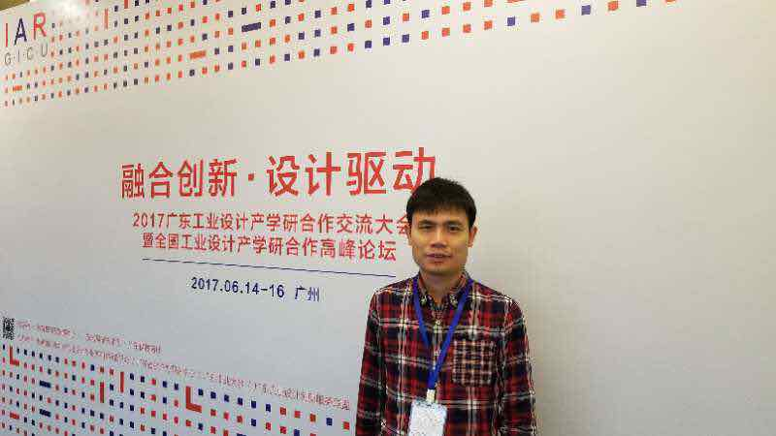
韩吉安，男，江西临川人，1982.9，博士，副教授，硕士生导师，被世界华人设计协会评为华人工业设计十大青年精英教师，入选2012年光华龙腾奖第八届中国设计业青年“百人榜”，主持省级课题4项，参与国家级课题3项，省级课题6项，在国内核心期刊上发表学术论文近20篇，编写教材3部，获得江西省教学成果奖一等奖1项，江西省第三届优秀教材奖二等奖1项，设计作品获得德国红点设计奖和西子杯国际工业设计大赛金奖等国内外专业奖项30多项，获得发明专利、实用新型专利和外观专利20多项。

